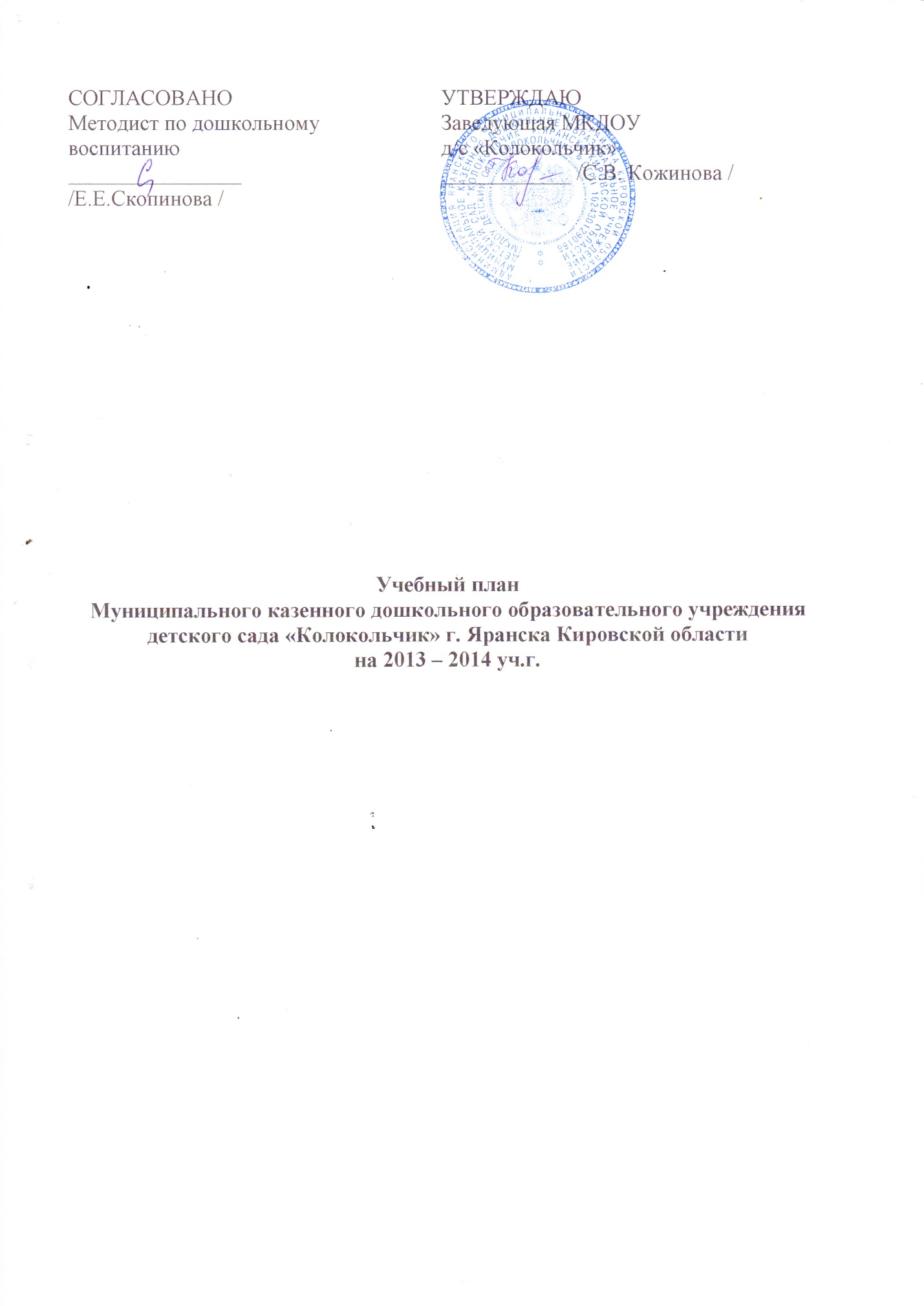

**Пояснительная записка**

к учебному плану МКДОУ детского сада «Колокольчик» г.Яранска

на 2013 – 2014 уч.г.

#### Учебный план муниципального казенного дошкольного образовательного учреждения детского сада «Колокольчик» г. Яранска Кировской области составлен на основе следующих нормативно-правовых документов:

* Федерального закона об образовании в Российской Федерации (от 29.12.2012г. № 273-ФЗ);
* Санитарно-эпидемиологических правил и нормативов СанПиН 2.4.1.3049-13 «Санитарно-эпидемиологические требования к устройству, содержанию и организации режима работы дошкольных образовательных организаций», утверждённых постановлением Главного государственного санитарного врача Российской Федерации от 15.05.2013 г. № 26;
* Устава Учреждения;
* Основной общеобразовательной программы дошкольного образования в группах общеразвивающей направленности.

Режим работы Учреждения – пятидневный, с 7ч.30 мин. до 17ч.30 мин. Продолжительность непрерывной непосредственно образовательной деятельности детей составляет от 10 до 30 минут в соответствии с требованиями СанПиН 2.4.1.3049-13.

Образовательный процесс в Учреждении направлен на формирование общей культуры, развитие физических, интеллектуальных и личностных качеств, формирование предпосылок учебной деятельности, обеспечивающих социальную успешность, сохранение и укрепление здоровья детей дошкольного возраста

При построении педагогического процесса в детском саду содержание основной общеобразовательной программы дошкольного образования Учреждения реализуется комплексно в непосредственно образовательной деятельности, образовательной деятельности, осуществляемой в ходе режимных моментов, а также самостоятельной деятельности детей путем интеграции естественных для дошкольников видов деятельности, главным из которых является игра.

Непосредственно образовательная деятельность для детей 2 – 6 лет строится по учебному плану, включающему следующие образовательные дисциплины:

***Область «Познание»:***

- **«Математика и логика»** - единая система обучения математике и развития интеллекта детей, которая предполагает непосредственно образовательную деятельность для детей 3-6 лет.

- **«Познавательное развитие»** - в соответствии с основной общеобразовательной программой, непосредственно образовательная деятельность планируется: для детей 2-3 лет 1/2 часа, а для детей 3-6 лет - 1 час в неделю.

- **«Конструирование и ручной труд»** - проводится с детьми 2-5 лет – 1 час в неделю. Для детей 6-7 лет конструирование проводится как часть занятия.

***Область «Коммуникация»:***

- **«Развитие речи»** непосредственно образовательная деятельность планируется: для детей 2-3 лет - 1/2 занятия в неделю, для детей 3-5 лет 1 час в неделю в течение года, для детей 6-7 лет – в 1 полугодии – 1 час в неделю, во 2 полугодии – 2 часа в неделю.

- **«Знакомство с буквами»** - непосредственно образовательная деятельность планируется для детей 5-6 лет в количестве 1 час в неделю.

- **«Обучение грамоте»** реализуется, в соответствии с основной общеобразовательной программой, для детей 6-7 лет - 1 полугодие – 2 раза в неделю, 2 полугодие – 1 раз в неделю.

***Область «Чтение художественной литературы»:***

- **«Литература»** - реализуется в соответствии с основной общеобразовательной программой, для детей 6-7 лет, в объеме 1 час в неделю в течение года.

***Область «Художественное творчество»:***

- **«Изобразительная деятельность»** - для детей 2-3 лет предусмотрено чередование рисования и лепки - 1 час в неделю, для детей 3-6 лет непосредственно образовательная деятельность– 2 часа в неделю (рисование, аппликация и лепка чередуются).

***Область «Музыка»***

- **«Музыкальное развитие»** - непосредственно образовательная деятельность осуществляется для детей 2-6 лет в объеме 2 часа в неделю в течение года.

***Область «Физическая культура»,***

- **«Физическая культура»** - реализуется в соответствии с основной общеобразовательной программой для детей 3-4 лет 2 часа в неделю, для детей 4-6 лет – 3 часа в неделю (в том числе 1 занятие на свежем воздухе) 1 час на свежем воздухе добавлен в соответствии с требованиями СанПиН.

***Область «Безопасность»:***

- **«Основы безопасности жизнедеятельности»** непосредственно образовательная деятельность осуществляется, в соответствии с основной общеобразовательной программой, для детей 5-7 лет в объеме 1 час в неделю в течение года.

В для детей 2-3 лет познавательное развитие и развитие речи объединено в одно занятие – познавательно-речевое, что обусловлено возрастными особенностями детей.

Содержание образовательных областей «Здоровье», «Труд» и «Социализация» интегрируется в вышеперечисленные области и реализуется в соответствии с темой непосредственно образовательной деятельности, а так же в повседневной жизни детского сада в ходе образовательной деятельности в режимных моментах.

Количество учебных часов определено с учетом проведения в детском саду «зимних каникул», в течение которых непосредственно образовательная деятельность осуществляется только по областям «Художественное творчество», «Музыка» и «Физическая культура».

